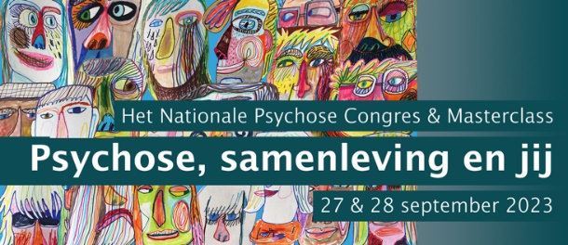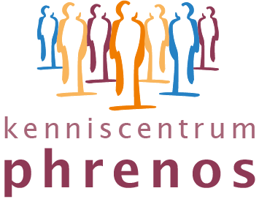

Oproep postervoorstellen

Het Nationale Psychose Congres “Psychose, samenleving en jij”, 27 en 28 september 2023
Congrescentrum De Eenhoorn, Amersfoort

Tijdens het Nationale Psychose congres is er gelegenheid posters te presenteren op de informatiemarkt. U kunt hiervoor postervoorstellen indienen. Uw werk zal dan tijdens het congres onder de aandacht komen van veel hulpverleners.
Er wordt onderscheid gemaakt tussen wetenschappelijke posters en zorg innovatieve posterpresentaties.
Met zorginnovatie wordt o.a. bedoeld: nieuwe initiatieven in de zorg, presentatie van een zorgprogramma, evaluatie van een zorgprogramma of een initiatief van een patiënten- of oudervereniging.
Voorstellen kunnen tot uiterlijk donderdag 17 augustus worden ingediend via onderstaand formulier.
De congrescommissie/jury beoordeelt de ingediende voorstellen voor 10 september. Vier posters worden uitgenodigd om een flitspresentatie van 10 minuten in het plenaire congresprogramma te verzorgen.
Ook worden de geaccepteerde posters - in pdf - door de presentatoren voor 15 september digitaal toegestuurd aan Kenniscentrum Phrenos. Deze posters worden op de website van Phrenos geplaatst.
Tijdens het congres worden de geaccepteerde posters (maximaal 10) tentoongesteld. Na acceptatie van het postervoorstel wordt de presentator geacht zichzelf aan te melden voor het congres, voor u geldt een korting van € 50,- op de deelnameprijs. De posters van de geaccepteerde wetenschappelijke postervoorstellen worden door de presentatoren zelf aangeleverd op het congres in het formaat A1 en moeten op de congres dag vóór 09.45 uur worden opgehangen.

Voor de Zorg innovatieve presentaties geldt dat deze in aanvulling op een poster ook met andere middelen visueel gemaakt mogen worden (digitale presentatie, app's, games, demonstratiematerialen, brochures, boeken, etc.). Indien gewenst is een tafel en wifi beschikbaar; alle andere materialen dienen door de presentator te worden meegebracht en voor 09.45 klaar te staan.

Gedurende de koffiepauzes en tijdens de lunch wordt van de presentatoren verwacht bij de posters aanwezig te zijn en vragen te beantwoorden van deelnemers.

Er is een prijs beschikbaar van € 250,-. De jury beoordeelt de ingediende voorstellen en de uiteindelijke presentatie op het congres. De prijsuitreiking vindt plaats om 16.30 uur.

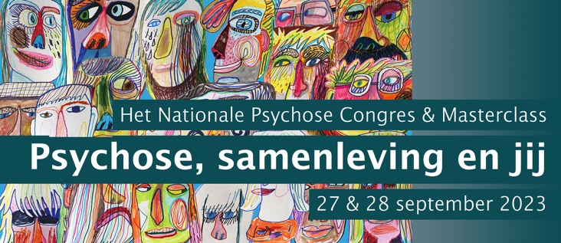

Samenvatting Poster oproep: Het Nationale Psychose Congres “Psychose, samenleving en jij”, 27 en 28 september 2023, Congrescentrum De Eenhoorn, Amersfoort

- Max. 300 woorden; Nederlandstalig; lettertype Calibri, lettergr.11 en enkele regelafstand.
- Wetenschappelijke posters dienen volledig te voldoen aan onderstaande indeling.
- Zorg innovatieve posters dienen minimaal titel, hoofdauteur, medeauteurs, doel, resultaten en conclusies te vermelden. Onder conclusies kunnen evt. discussie-thema’s vermeld worden.

Categorie: 0 Wetenschappelijk

0 Zorginnovatie

Titel:

Presentator:

Auteurs: (a.u.b. presentator aangeven met een * )

Onderzoeksinstelling:

Doel:

Methode:

Resultaten:

Conclusies:

Presentator
Instelling:
Afdeling:
Voornaam:
Achternaam:
Functie:
Postadres:
Postcode:
Plaats:
Telefoon:
E-mail:
Het ingevulde formulier uiterlijk 17 augustus 17.00 uur per e-mail sturen aan
Tinka Verweij, tverweij@kcphrenos.nl
Nadere informatie:
tel. 030 – 2931626 www.kenniscentrumphrenos.nl

